Persbericht NEMO Science Museum
Amsterdam, 15 februari 2016
Experimenteer met windenergie tijdens de voorjaarsvakantie in NEMO

Tijdens de voorjaarsvakantie van 18 februari tot en met 5 maart ontdek je in NEMO Science Museum de energie uit wind. In extra workshops leer windenergie op verschillende manieren te gebruiken: Je ontdekt hoe je luchtweerstand voor je laat werken door een papieren vliegtuig optimaal te vouwen, je wekt energie op met een zelfgemaakte windmolen of je gebruikt de energie uit een ballon om jouw wagentje zo ver mogelijk te laten rijden.

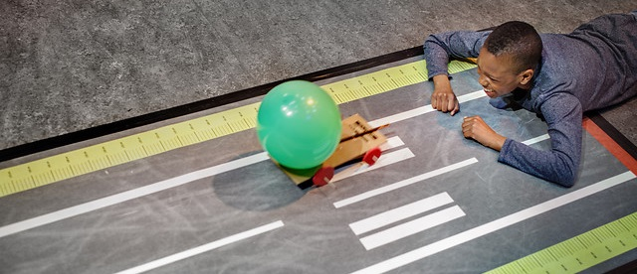
Foto: DigiDaan.

Programma voorjaarsvakantie
Naast het experimenteren met windenergie zie je in de vakantie ook hoe onze aarde er vanuit de ruimte uit ziet tijdens een interactieve lezing. Of je zet een eigen ingenieuze constructie met zelfgemaakte tandwielen in beweging in de Werkplaats van NEMO. En de Kettingreactie, een populaire demonstratie bij NEMO, kun je extra vaak bekijken van 18 februari tot en met 5 maart. Het hele programma tijdens de voorjaarsvakantie vind je hier.

Werk mee aan echt wetenschappelijk onderzoek
In Science Live ervaren bezoekers van NEMO, tijdens de vakanties, in de praktijk hoe onderzoek werkt en leveren zo een bijdrage aan de wetenschap. De hele voorjaarsvakantie zijn wetenschappers van de Universiteit van Amsterdam aanwezig in NEMO. Zij onderzoeken of je aardig of streng voor jezelf bent in een uitdagende situatie en wat voor invloed dit heeft op je lichaam. Je speelt in de onderzoeksruimte van Science Live een uitdagend spel en leert zo meer over je eigen emoties.

Over NEMO
Bij NEMO dagen we iedereen, van jong tot oud, uit om te ontdekken hoe fascinerend en relevant wetenschap en technologie zijn. We laten zien hoe bijzonder alledaagse dingen zijn of brengen abstracte wetenschap juist op een toegankelijke manier. NEMO moedigt aan om wetenschappelijke fenomenen zelf te ontdekken en prikkelt om verder te onderzoeken. Zo maken we kennis voor een breed publiek toegankelijk en brengen we wetenschap dichtbij.

**NOOT voor de REDACTIE (niet voor publicatie)**
bij publicatie van de foto vermelden: NEMO Science Museum, fotograaf: DigiDaan. Voor meer informatie en kunt u contact opnemen met Jasper Ongkiehong via 020-531 31 23 of via pers@e-nemo.nl

Facebook: www.facebook.com/nemosciencemuseum
Twitter: www.twitter.com/nemoamsterdam
Instagram: www.instagram.com/nemosciencemuseum

Alle persberichten en beeldmateriaal van NEMO zijn terug te vinden via: www.nemosciencemuseum.nl/pers

De activiteiten van NEMO worden mede mogelijk gemaakt door het Ministerie van OCW en andere partners die ons inhoudelijk of financieel steunen. Bekijk alle partners van NEMO via: www.nemosciencemuseum.nl/partners

